ICS 67.220.10
X 66

T/FSSA
富顺县香辣调味品专业协会团体标准
T/FSSA XXX—2019

地理标志产品 富顺豆花蘸水
Product of geographical indication Fushun Douhua dipping sauce

2019 - XX-XX发布
2019 - XX-XX实施
富顺县香辣调味品专业协会 发布
目 次
前言 II
1 范围 1
2 规范性引用文件 1
3 术语和定义 2
4 产地 2
5 原辅材料要求 2
6 工艺技术要求 2
7 产品质量要求 2
8 检验规则 4
9 标志、标签、包装、运输、贮存 4
附录A（规范性附录） 地理标志产品富顺香辣酱生产区域范围图 6

前 言
本标准依据GB/T 1.1《标准化工作导则 第1部分：标准的结构和编写》的规则起草。
本标准由富顺县香辣调味品专业协会提出并归口。
本标准起草单位：富顺县香辣调味品专业协会。
本标准主要起草人：曹世奇、王俊丁、雷鸣、王岗、王浩然、刘晓峰、张洁。
本标准为首次发布。

地理标志产品 富顺豆花蘸水
- 范围
本标准规定了地理标志产品富顺豆花蘸水的术语和定义、产地、原辅材料要求、工艺技术要求、质量要求、检验规则、质量管理要求、标志、包装、运输、贮存的要求。
本标准适用于自贡市富顺县行政区域内的地理标志产品富顺豆花蘸水。
- 规范性引用文件
下列文件对于本文件的应用是必不可少的。凡是注日期的引用文件，仅所注日期的版本适用于本文件。凡是不注日期的引用文件，其最新版本（包括所有的修改单）适用于本文件。
GB/T 191 包装储运图示标志
GB/T 1536 菜籽油
GB 2760 食品安全国家标准 食品添加剂使用标准
GB 2761 食品安全国家标准 食品中真菌毒素限量
GB 2762 食品安全国家标准 食品中污染物限量
GB 2763 食品安全国家标准 食品中农药最大残留限量
GB 4789.1 食品安全国家标准 食品微生物学检验 总则
GB 4789.3 食品安全国家标准 食品微生物学检验 大肠菌群计数
GB 4789.4 食品安全国家标准 食品微生物学检验 沙门氏菌检验
GB 4789.10 食品安全国家标准 食品微生物学检验 金黄色葡萄球菌检验
GB/T 4789.22 食品卫生微生物学检验 调味品检验
GB 5009.3 食品安全国家标准 食品中水分的测定
GB 5009.11食品安全国家标准 食品中总砷及无机砷的测定
GB 5009.12食品安全国家标准 食品中铅的测定
GB 5009.22食品安全国家标准 食品中黄曲霉毒素B族和G族的测定
GB 5009.44食品安全国家标准 食品中氯化物的测定
GB 5009.227食品安全国家标准 食品中过氧化值的测定
GB 5009.229食品安全国家标准 食品中酸价的测定
GB 5009.235食品安全国家标准 食品中氨基酸态氮的测定
GB/T 5461 食用盐
GB 5749 生活饮用水卫生标准
GB 7718 食品安全国家标准 预包装食品标签通则
GB/T 11761 芝麻
GB/T 12456 食品中总酸的测定
GB/T 12729.1 香辛料和调味品 名称
GB 14881 食品安全国家标准 食品生产通用卫生规范
GB/T 15691 香辛料调味品通用技术条件
GB/T 18186 酿造酱油
GB 28050 食品安全国家标准 预包装食品营养标签通则
GB/T 30382 辣椒（整的或粉状）
JJF 1070 定量包装商品净含量计量检验规则
国家质量监督检验检疫总局令〔2005〕第75号 《定量包装商品计量监督管理办法》
国家质量监督检验检疫总局公告〔2006〕第109号《关于发布地理标志保护产品专用标志比例图的公告》
《中华人民共和国药典》2015年第一部
- 术语和定义
下列术语和定义适用于本文件。

3.1

富顺豆花蘸水
主要以当地或周边地区的辣椒、菜籽油、酿造酱油、芝麻、食用盐、香辛料等为原辅料，按照本标准规定的传统工艺，进行酱油萃取、辣椒酱加工、芝麻炒制、熟芝麻磨粉、菜籽油萃取、调配等加工而成的，具有“呈红褐色、油润光亮、表面有芝麻、馥郁芳香、香气悦人、质地粘糍、口感细腻、爽辣可口、鲜味悠长”的半固态复合调味料。
- 产地
  - 地理环境

富顺县境内北高南低，西高东低，气候温和，雨量充沛，日照时间长，无霜期长，是典型的丘陵地区，适宜小黄豆、辣椒、花椒等生长，同时是中国井矿盐发祥地之一，生产的井矿盐色泽雪白，富含各种矿物质及微量元素，为富顺香辣酱生产提供了原材料。
  - 产地范围

地理标志产品富顺香辣酱生产区域范围见附录A。
- 原辅材料要求
  - 辣椒主要采用当地或周边地区的辣椒，应符合GB/T 30382的规定。
  - 菜籽油应符合GB/T 1536的规定。
  - 酿造酱油主要采用富顺县出产的小黄豆酿造的酱油，应符合GB/T 18186的规定。
  - 芝麻主要选用产自富顺县的芝麻，应符合GB/T 11761的规定。
  - 食用盐选用自贡市生产的井矿盐，应符合GB/T 5461的规定。
  - 香辛料应符合GB/T 12729.1和GB/T 15691、《中华人民共和国药典》2015年第一部的规定。
  - 生产用水应符合GB 5749的规定。
  - 其他原辅料应符合相应的国家食品安全标准及相关规定，不得使用非食品原料和辅料。
- 工艺技术要求
  - 生产工艺流程
地理标志产品富顺豆花蘸水生产工艺及过程控制应符合DB5103/T 2的规定。
- 产品质量要求
  - 感官要求
应符合表1的规定。
- 感官要求
项 目 | 要 求 | 检验方法
色泽 | 红褐色，油润有光泽 | 取适量样品放入洁净的白瓷盘中,在充足的自然光下观察其色泽、组织形态，并嗅其气味、尝其滋味，检查有无外来杂质
组织形态/性状 | 酱状、有原辅料颗粒，表面有油层 | 取适量样品放入洁净的白瓷盘中,在充足的自然光下观察其色泽、组织形态，并嗅其气味、尝其滋味，检查有无外来杂质
滋、气味 | 咸辣鲜、辣香、无异味，无异臭 | 取适量样品放入洁净的白瓷盘中,在充足的自然光下观察其色泽、组织形态，并嗅其气味、尝其滋味，检查有无外来杂质
杂质 | 无肉眼可见外来杂质 | 取适量样品放入洁净的白瓷盘中,在充足的自然光下观察其色泽、组织形态，并嗅其气味、尝其滋味，检查有无外来杂质
  - 理化指标
应符合表2的规定。
表2 理化指标
项 目 | 指 标 | 检验方法
水分/(g/100g) ≤ | 50 | GB 5009.3
食用盐（以氯化钠计）/(g/100g) ≤ | 16 | GB 5009.44
氨基酸态氮（以氮计）/(g/100g) ≥ | 0.5 | GB 5009.235
总酸（以乳酸计）/(g/100g) ≤ | 2.0 | GB/T 12456
酸价（以脂肪计）（KOH）/(mg/g) ≤ | 5.0 | GB 5009.229
过氧化值（以脂肪计）/(g/100g) ≤ | 0.25 | GB 5009.227
总砷（以As计）/(mg/kg) ≤ | 0.5 | GB 5009.11
铅（以Pb计）/(mg/kg) ≤ | 1.0 | GB 5009.12
黄曲霉毒素B₁/(µg/kg) ≤ | 5 | GB 5009.22
  - 微生物限量
应符合表3的规定。
表3 微生物限量
项 目 | 采样方案ª及限量（若非指定，均以/25g表示） |  |  |  | 检验方法
项 目 | n | c | m | M | 检验方法
大肠菌群/（CFU /g） | 5 | 2 | 10 | 10² | GB 4789.3平板计数法
沙门氏菌 | 5 | 0 | 0 | ― | GB 4789.4
金黄色葡萄球菌 | 5 | 2 | 100 CFU/g | 10000CFU/g | GB 4789.10第二法
ª样品的分析与处理按GB 4789.1和GB/T 4789.22执行。
  - 污染物限量
应符合GB 2762的规定。
  - 真菌毒素限量
应符合GB 2761的规定。
  - 农药残留限量
应符合GB 2763等国家标准和国家有关规定。
  - 食品添加剂
食品添加剂允许添加的食品名称和最大使用量应符合GB 2760中半固体复合调味料的规定。
  - 净含量及允许短缺量
按国家质量监督检验检疫总局令【2005】第75号《定量包装商品计量监督管理办法》执行，依照JJF 1070中规定的方法检验。
  - 生产加工过程的卫生要求
应符合GB 14881的规定。
- 检验规则
  - 原辅料检验
原辅料入库需经本单位检验部门检验合格或索取产品检验合格证明后方可入库。
  - 出厂检验
    - 产品出厂需经工厂检验部门逐批检验合格，附产品合格证方能出厂。
    - 出厂检验项目包括感官要求、水分、氨基酸态氮、食用盐、总酸、酸价、过氧化值、大肠菌群、净含量及允许短缺量。
  - 型式检验
    - 正常生产时每半年进行一次型式检验；有下列情况时也应进行型式检验。
- 产品定型时；
- 当原料来源发生变化或主要设备更换，可能影响产品质量时；
- 出厂检验的结果与上次型式检验有较大差异时；
- 停产3个月以上恢复生产时；
- 国家食品安全监督机构提出要求时；
    - 型式检验项为本标准7.1（感官要求）、7.2（理化指标）、7.3（微生物限量）规定的全部项目。
  - 组批
以同批原料、同一配料、同一班次生产的产品为一批。
  - 抽样方法和抽样数量
    - 出厂检验每次在每批中随机抽取不少于1kg（不少于4个最小销售包装）的成品进行检测，样品分为两份，一份作为检验样品，一份作为备样样品。
    - 型式检验抽样应在出厂检验合格批次中随机抽取不少于2kg（不少于8个最小销售包装）的产品作为检测样品，样品分为两份，一份作为检验样品，一份作为备样样品。
  - 判定规则
所检项目全部合格判为合格。若出现不合格项时，可加倍抽样复验，复验合格则判为该批产品合格；如仍有不合格项目，则判定该批产品为不合格。微生物项目不得复验。
- 标志、标签、包装、运输、贮存
  - 标志、标签
产品标志、标签应符合GB 7718、GB 28050和国家质检总局令【2009】第123号《食品标识管理规定》的规定，包装储运图示标志应符合GB/T 191的规定。
  - 包装
包装材料和容器应符合相应的食品国家标准及有关规定，封口严密，包装牢固。
  - 运输
运输工具必须清洁、卫生、无异味、无污染；运输过程中必须防雨、防潮、防暴晒。严禁与有毒有害、有异味、易污染的物品混装、混运。
  - 贮存
产品应贮存于清洁卫生、通风、防潮、防鼠、无异味的库房中，食品贮存时应留有一定间隙，隔墙离地，严禁与有毒有害、有异味、易污染的物品混存。

- （规范性附录）
地理标志产品富顺香辣酱生产区域范围图
  - 地理标志产品富顺香辣酱生产区域范围图见图A.1。
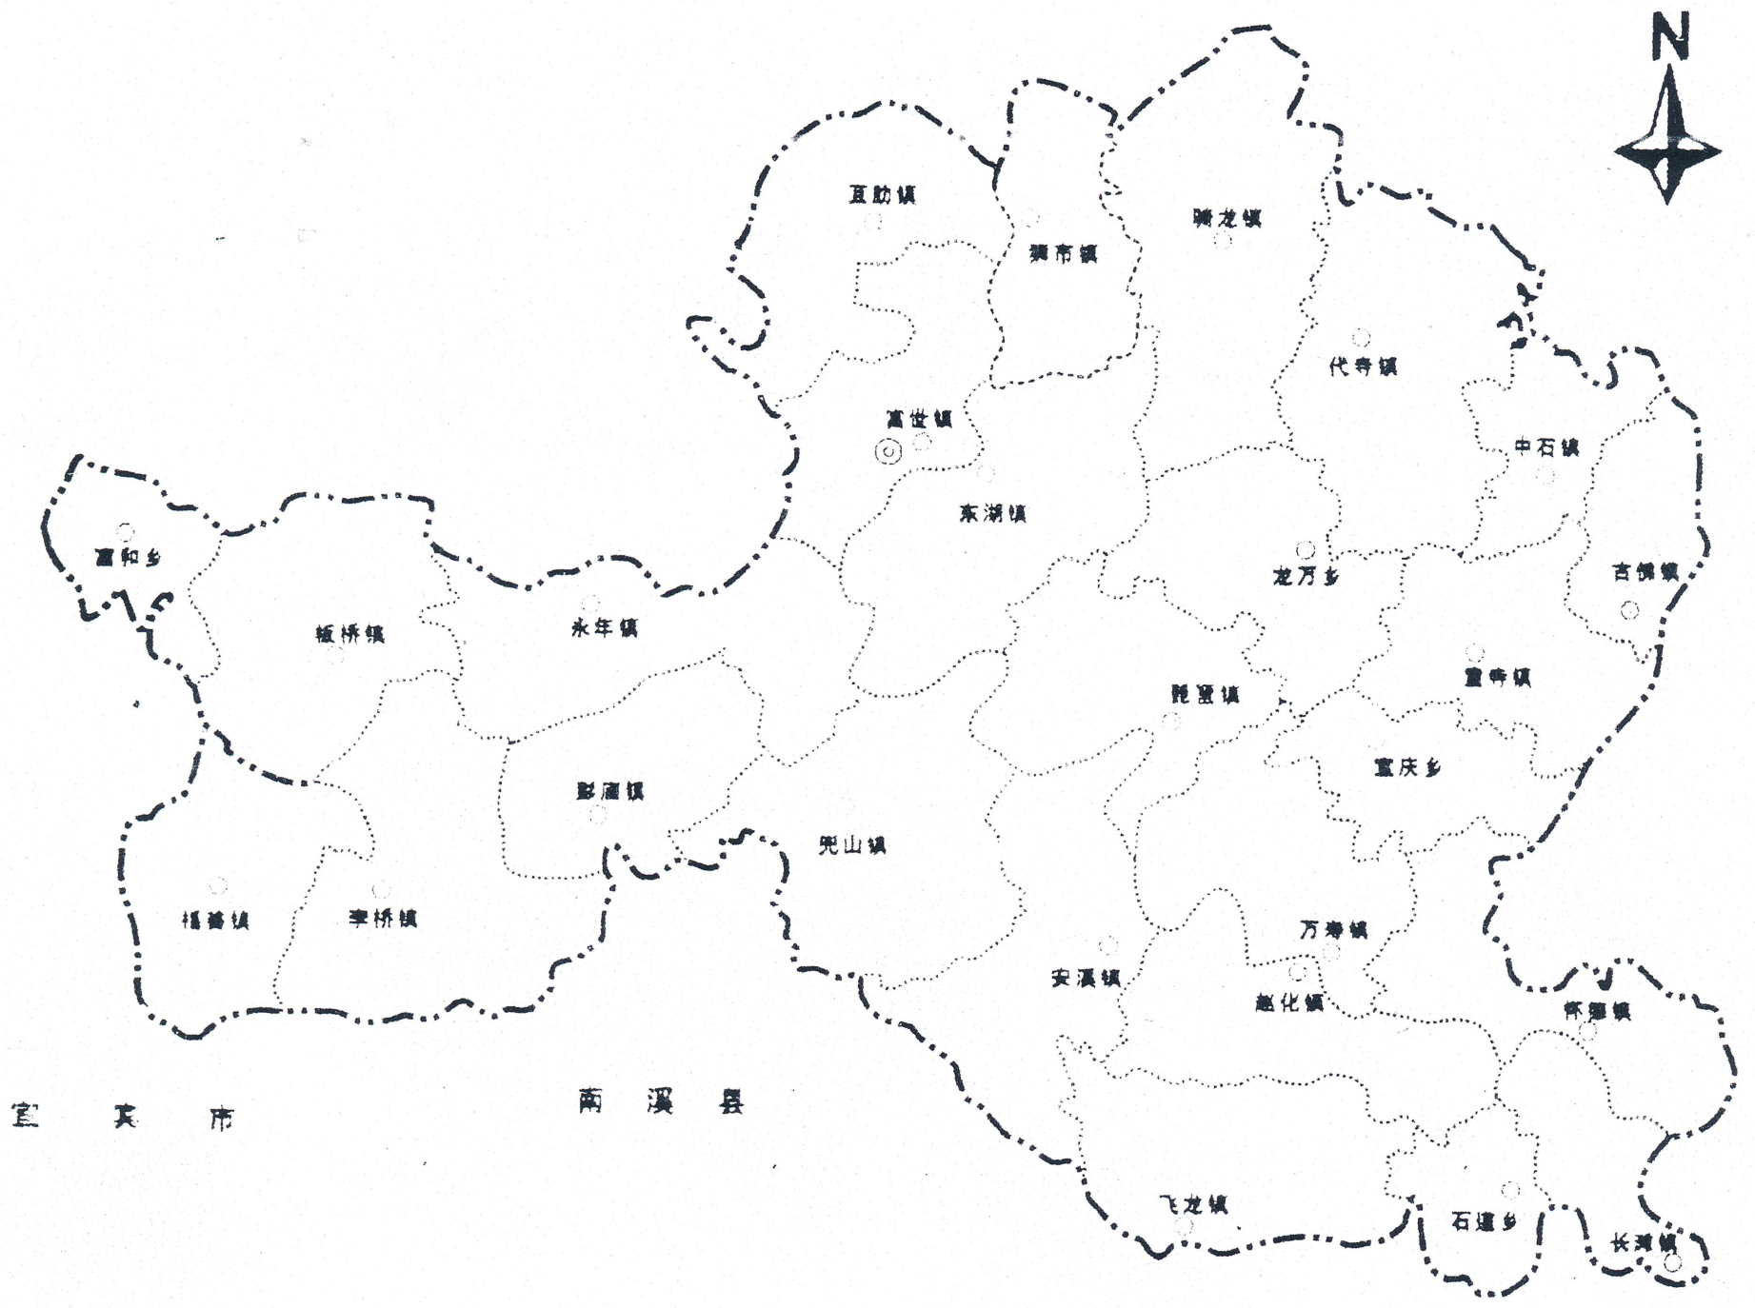

图A.1 地理标志产品富顺香辣酱生产区域范围图

